АННОТАЦИЯ.
Рабочая программа составлена на основе основной образовательной программы основного общего образования МБОУ СОШ №3 МО «Барышский район», адаптированной общеобразовательной программы для учащихся с ограниченными возможностями здоровья (с задержкой психического развития) 5-9 класс. Рабочая программа реализуется на основе УМК, созданного под руководством Л.Н. Боголюбова Обществознание: 8 класс: учебник для учащихся общеобразовательных учреждений / Л.Н. Боголюбов, Н.И. Городецкая, и др; под ред. проф. Боголюбов, Н.И.. - М.: Просвещение, 2016., рекомендованного Министерством образования и науки Российской Федерации.
Рабочая программа для 8 класса предусматривает обучение обществознания в объёме 35 часов в год, 1 час в неделю.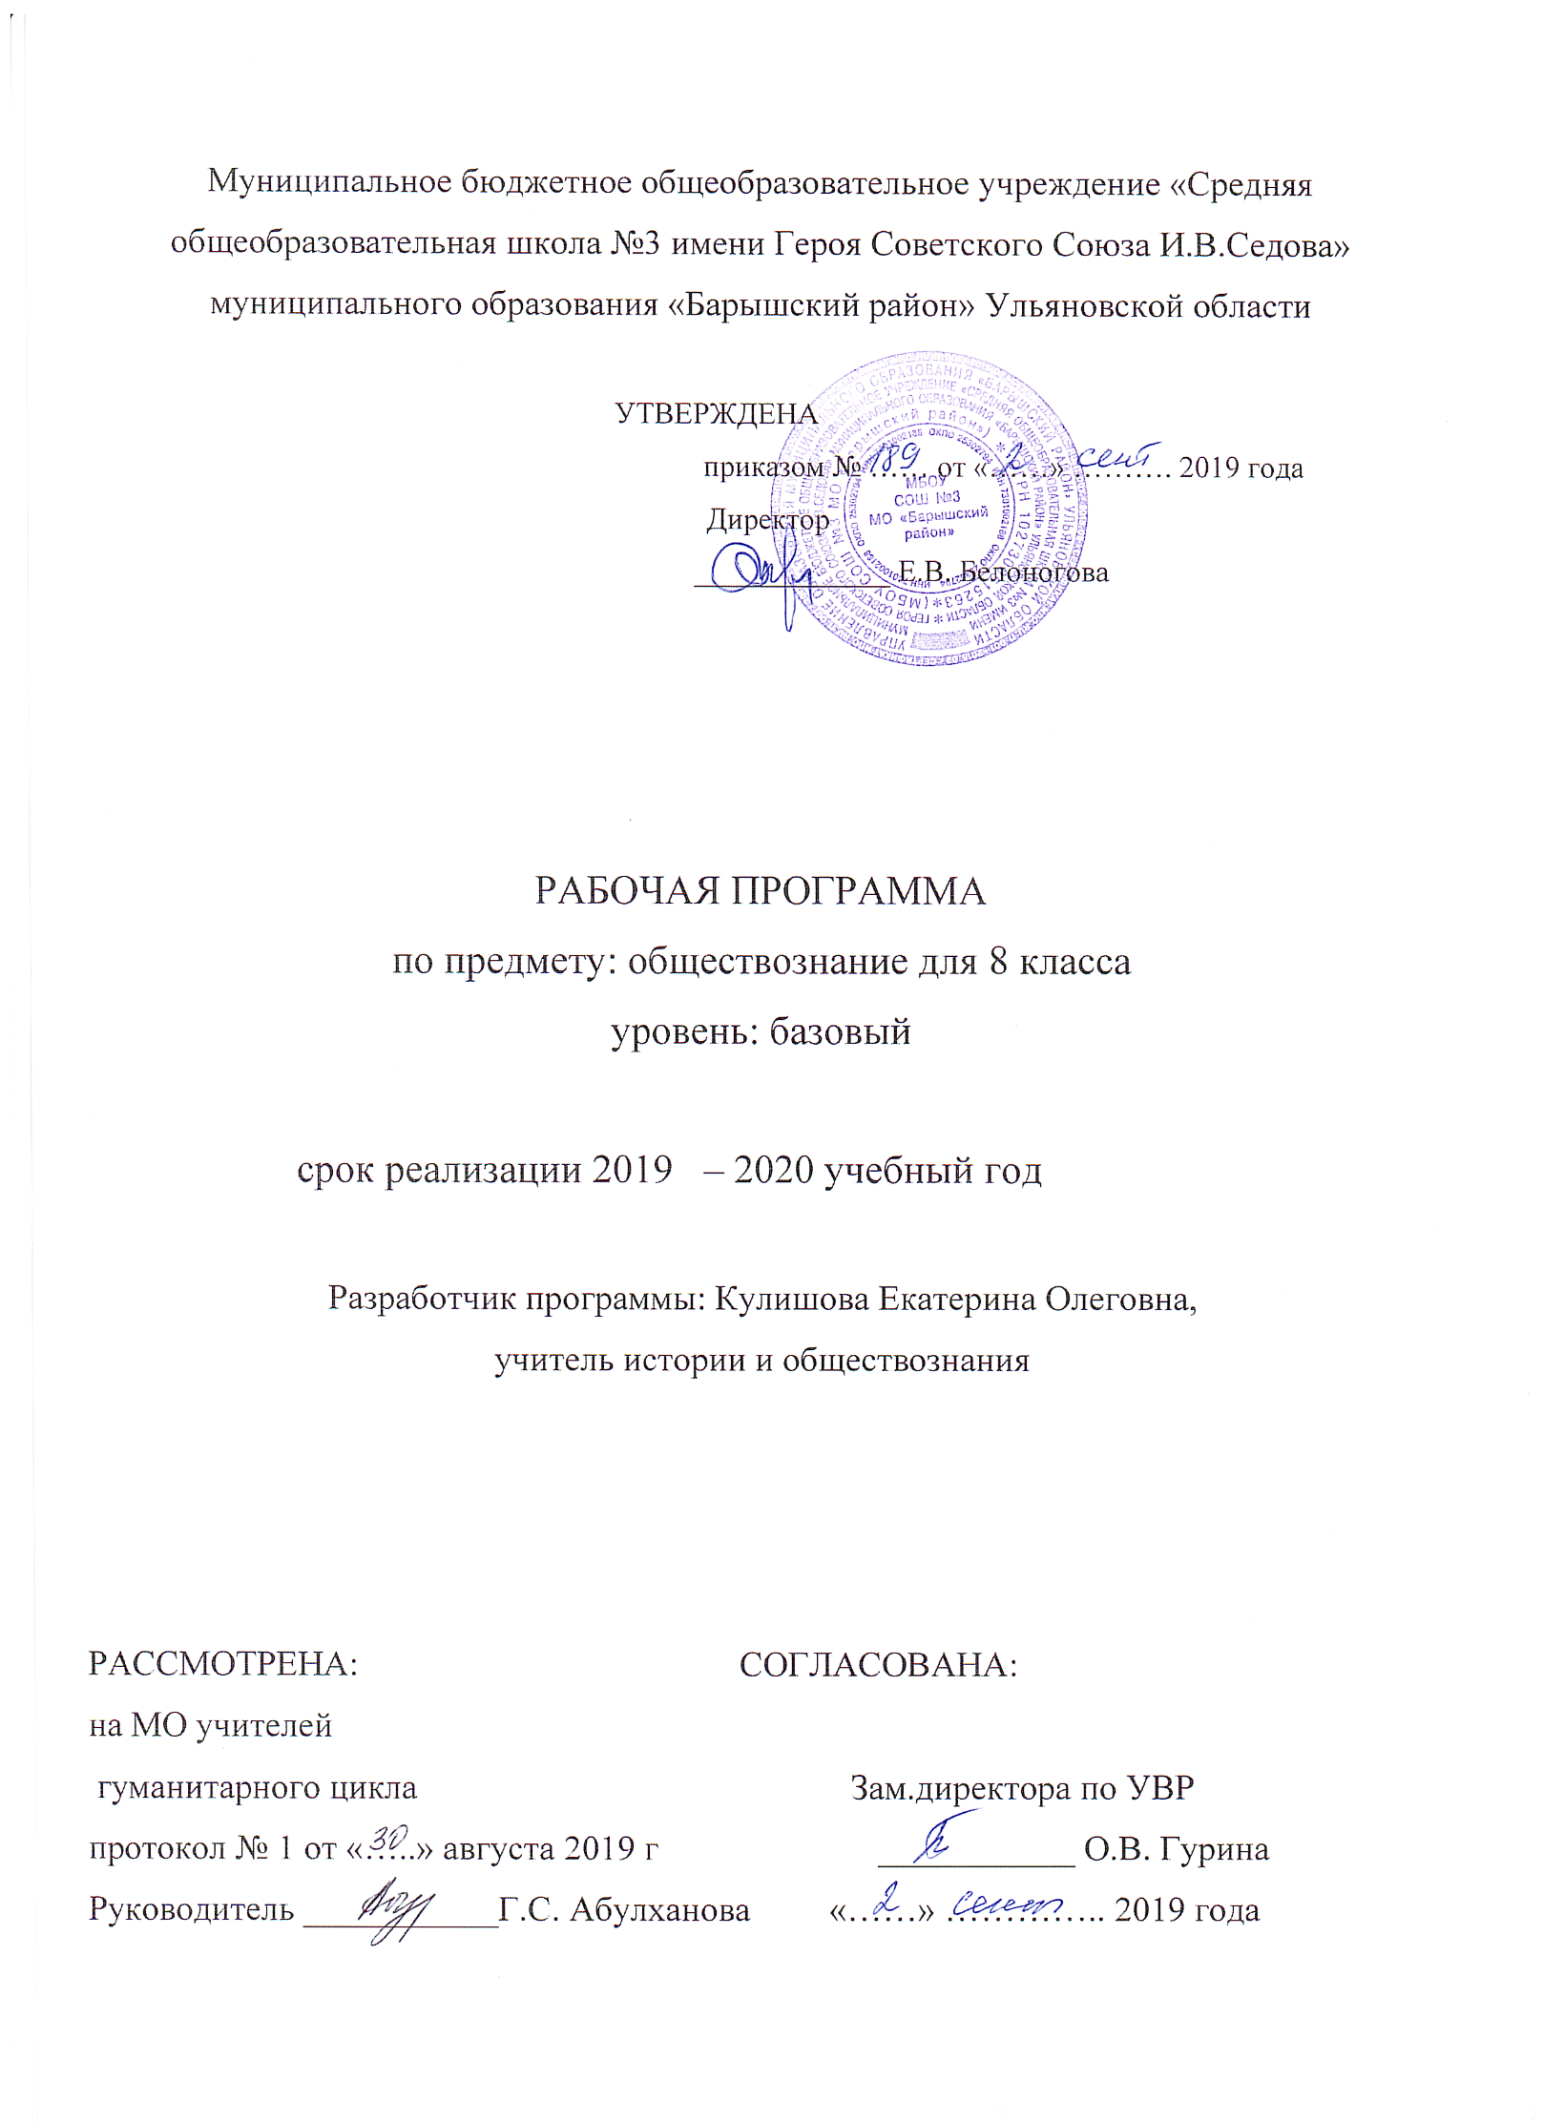ПОЯСНИТЕЛЬНАЯ ЗАПИСКА
к рабочей программе по обществознанию, 8 класс

Рабочая программа составлена на основе основной образовательной программы основного общего образования МБОУ СОШ №3 МО «Барышский район», адаптированной общеобразовательной программы для учащихся с ограниченными возможностями здоровья (с задержкой психического развития) 5-9 класс.

Рабочая программа реализуется на основе УМК, созданного под руководством Л.Н. Боголюбова Обществознание: 8 класс: учебник для учащихся общеобразовательных учреждений / Л.Н. Боголюбов, Н.И. Городецкая, и др; под ред. проф. Боголюбов, Н.И.. - М.: Просвещение, 2016., рекомендованного Министерством образования и науки Российской Федерации.
Рабочая программа конкретизирует содержание предметных тем Государственного образовательного стандарта, дает распределение учебных часов по разделам и темам курса, и рассчитана на 35 часов из расчета 1 час в неделю.
Программа также рассчитана на учащихся, имеющих смешанное специфическое расстройство психического (психологического) развития (задержку психического развития). При обучении по данной программе будут учитываться следующие психические особенности этих детей: неустойчивое внимание, малый объем памяти, неточность и затруднения при воспроизведении материала, несформированность мыслительных операций анализа, синтеза, сравнения, обобщения, негрубые нарушения речи. Процесс обучения таких школьников имеет коррекционно-развивающий характер, что выражается в использовании заданий, направленных на коррекцию недостатков и опирается на субъективный опыт учащихся, связь изучаемого материала с реальной жизнью.

Планируемые результаты освоения учебного предмета

Личностные результаты:
- Личностные универсальные учебные действия обеспечивают ценностносмысловую ориентацию обучающихся (умение соотносить поступки и события с принятыми этическими принципами, знание моральных норм и умение выделить
нравственный аспект поведения) и ориентацию в социальных ролях и межличностных отношениях.
Применительно к учебной деятельности следует выделить три вида личностных действий:
- личностное, профессиональное, жизненное самоопределение;
- смыслообразование, т. е. установление обучающимися связи между целью учебной деятельности и её мотивом, другими словами, между результатом учения и тем, что побуждает к деятельности, ради чего она осуществляется.
нравственно-этическая ориентация, в том числе и оценивание усваиваемого содержания (исходя из социальных и личностных ценностей), обеспечивающее личностный моральный выбор.
Метапредметные результаты изучения обществознания проявляются в:
- умении сознательно организовывать свою познавательную деятельность;
- умении объяснять явления и процессы социальной действительности с научных позиций; рассматривать их комплексно в контексте сложившихся реалий и возможных перспектив;
- способности анализировать реальные социальные ситуации, выбирать адекватные способы деятельности и модели поведения в рамках реализуемых основных социальных ролей, свойственных подросткам;
Овладение различными видами публичных выступлений ( высказывания, монолог, дискуссии) и следования этическим нормам и правилам ведения диалога;
- умения выполнять познавательные и практические задания, в том числе с использованием проектной деятельности на уроках и в доступной социальной практике, на:
- использование элементов причинно-следственного анализа;
- исследование несложных реальных связей и зависимостей;
- определение сущностных характеристик изучаемого объекта, выбор верных критериев для сравнения, сопоставления, оценки объектов;
- поиск и извлечение нужной информации по заданной теме в адаптированных источниках различного типа;
- перевод информации из одной системы в другу.; выбор знаковых систем адекватно познавательной и коммуникативной ситуации;
- подкрепление изученных положений конкретными примерами;
- оценку своих учебных достижений, поведения, черт своей личности с учетом мнения других людей, в том числе для корректировки собственного поведения в окружающей среде; выполнение в повседневной жизни этических и правовых норм, экологических требований;
- определение собственного отношения к явлениям современной жизни, формулирование своей точки зрения.
Регулятивные универсальные учебные действия обеспечивают обучающимся организацию своей учебной деятельности. К ним относятся:
- целеполагание как постановка учебной задачи на основе соотнесения того, что уже известно и усвоено учащимися, и того, что ещё неизвестно;
- планирование — определение последовательности промежуточных целей с учётом конечного результата; составление плана и последовательности действий;
- прогнозирование — предвосхищение результата и уровня усвоения знаний, его временных характеристик;
- контроль в форме сличения способа действия и его результата с заданным эталоном с целью обнаружения отклонений и отличий от эталона;
- коррекция — внесение необходимых дополнений и коррективов в план и способ действия в случае расхождения эталона, реального действия и его результата с учётом оценки этого результата самим обучающимся, учителем, товарищами;
- оценка — выделение и осознание обучающимися того, что уже усвоено и что ещё нужно усвоить, осознание качества и уровня усвоения; оценка результатов работы;
- саморегуляция как способность к мобилизации сил и энергии, к волевому усилию (к выбору в ситуации мотивационного конфликта) и преодолению препятствий.
Познавательные универсальные учебные действия включают: общеучебные, логические учебные действия, а также постановку и решение проблемы.
Общеучебные универсальные действия:
- самостоятельное выделение и формулирование познавательной цели;
- поиск и выделение необходимой информации, в том числе решение рабочих задач с использованием общедоступных в школе инструментов ИКТ и источников информации;
- структурирование знаний;
- осознанное и произвольное построение речевого высказывания в устной и письменной форме;
- выбор наиболее эффективных способов решения задач в зависимости от конкретных условий;
- рефлексия способов и условий действия, контроль и оценка процесса и результатов деятельности;
- смысловое чтение как осмысление цели чтения и выбор вида чтения в зависимости от цели; извлечение необходимой информации из прослушанных текстов различных жанров; определение основной и второстепенной информации; свободная ориентация и восприятие текстов художественного, научного, публицистического и официальноделового стилей; понимание и адекватная оценка языка средств массовой информации;
- постановка и формулирование проблемы, самостоятельное создание алгоритмов деятельности при решении проблем творческого и поискового характера.
Особую группу общеучебных универсальных действий составляют Знаковосимволические действия:
- моделирование — преобразование объекта из чувственной формы в модель, где выделены существенные характеристики объекта (пространственно-графическая или знаково-символическая);
- преобразование модели с целью выявления общих законов, определяющих данную предметную область.
Логические универсальные действия:
- анализ объектов с целью выделения признаков (существенных, несущественных);
- синтез — составление целого из частей, в том числе самостоятельное достраивание с восполнением недостающих компонентов;
- выбор оснований и критериев для сравнения, сериации, классификации объектов;
- подведение под понятие, выведение следствий;
- становление причинно-следственных связей, представление цепочек объектов и явлений;
- построение логической цепочки рассуждений, анализ истинности утверждений;
- доказательство;
- выдвижение гипотез и их обоснование.
Постановка и решение проблемы:
- формулирование проблемы;
- самостоятельное создание способов решения проблем творческого и поискового характера.
Коммуникативные универсальные учебные действия обеспечивают социальную компетентность и учёт позиции других людей, партнёров по общению или деятельности; умение слушать и вступать в диалог; участвовать в коллективном обсуждении проблем; интегрироваться в группу сверстников и строить продуктивное взаимодействие и сотрудничество со сверстниками и взрослыми.
К коммуникативным действиям относятся:
- планирование учебного сотрудничества с учителем и сверстниками — определение цели, функций участников, способов взаимодействия;
- постановка вопросов — инициативное сотрудничество в поиске и сборе информации;
- разрешение конфликтов — выявление, идентификация проблемы, поиск и оценка альтернативных способов разрешения конфликта, принятие решения и его реализация;
- управление поведением партнёра — контроль, коррекция, оценка его действий;
- умение с достаточной полнотой и точностью выражать свои мысли в соответствии с задачами и условиями коммуникации; владение монологической и диалогической формами речи в соответствии с грамматическими и синтаксическими нормами родного языка, современных средств коммуникации.
Предметными результатами освоения содержания программы по обществознанию являются:
- относительно целостное представление об обществе и человеке, о сферах и областях общественной жизни, механизмах и регуляторах деятельности людей;
- знание ряда ключевых понятий об основных социальных объектах; умение объяснять с опорой на эти понятия явления социальной действительности;
- знания, умения и ценностные установки, необходимые для сознательного выполнения основных социальных ролей;
- умения находить нужную социальную информацию в педагогически отобранных источниках; адекватно ее воспринимать, применяя основные обществоведческие термины и понятия; преобразовывать в соответствии с решаемой проблемой, обобщать, систематизировать, конкретизировать имеющиеся данные, соотносить их с собственными знаниями, давать оценку общественным явлениям с позиций одобряемых в современном российском обществе социальных ценностей;
- понимание побудительной роли мотивов в деятельности человека, места ценностей в мотивационной структуре личности, их значения в жизни человека и развитии общества;
- знание основных нравственных и правовых понятий, норм и правил, понимание их роли как решающих регуляторов общественной жизни; умение применять эти нормы и правила к анализу и оценке реальных социальных ситуаций; установка на необходимость руководствоваться этими нормами и правилами в собственной повседневной жизни;
- приверженность гуманистическим и демократическим ценностям, патриотизм и гражданственность;
- знание особенности труда как одного из основных видов деятельности человека, основных требований трудовой этики в современном обществе, правовых норм, регулирующих трудовую деятельность несовершеннолетних;

Учащиеся научатся
-высказывать свое мнение, работать с текстом учебника, отвечать на поставленные вопросы, давать определение понятий, использовать изученный материал для решения познавательных социальных задач
- вести диалог на основе равноправных отношений
- указывать характерные черты доиндустриального, индустриального и постиндустриального обществ. Уметь определить тип конкретного общества
- работать с текстом учебника, схемой, задавать и отвечать на вопросы, участвовать в дискуссии
- рассказывать о главных вопросах экономики: что производить, как производить, для кого производить. Экономическая система и ее функции. Типы экономических систем: традиционная, командная, рыночная. Смешанная экономика.
Учащиеся получат возможность научиться - объяснять смысл понятий : социальная революция, реформа, глобализация, информационная революция, глобальные проблемы современности
- рассказывать о потребности и ресурсах. Проблемах ограниченности ресурсов. Свободные и экономические блага. Экономический выбор. Альтернативная стоимость

- рассказать о рынке и условиях его функционирования. Спрос и предложение на рынке. Рыночное равновесие.

-использовать приобретенные знания для общей ориентации в актуальных общественных событиях и процессах
- анализировать, обобщать, работать со схемой, отвечать на проблемные вопросы

Содержание учебного предмета
1.Вводный урок.
Курс обществознания. Его специфика, формы работы.
Глава1. Личность и общество
Понятие общества, его основные признаки. Основные сферы общественной жизни. Взаимосвязь сфер общественной жизни. Мировое сообщество.
Природа как основа жизнедеятельности человека и общества. Взаимоотношения природы, общества, человека. Экологические проблемы. Как защитить среду обитания человека.
Современные подходы к типологии обществ. Доиндустриальное, индустриальное и постиндустриальное общества. Человечество в ХХ1в.
Основные закономерности развития общества. Закон неравномерности развития народов и наций мира. Социальный прогресс. Реформа и революция.
Личность. Индивидуальность. Человек. Что оказывает влияние на человеческую личность?
Человек и его потребности. Сущность и иерархия потребностей. Потребности и наша жизнь. Свобода и ответственность. Деятельность человека и ее основные формы. Мотивы деятельности, ее структура.
Социализация: содержание и стадии процесса. Воспитание и социализация, сходство и различие.Воспитание в семье.
Понятие общения. Виды общения. Эмоциональная сторона общения. Проблемы общения.
Глава2. Сфера духовной культуры
Духовная сфера жизни общества. Культура личности и общества. Развитие культуры в современной России.
Мораль, нравственность. Добро и зло.
Долг и совесть. Что такое долг. Долг общественный и долг моральный. Совесть. Моральный выбор-это ответственность. Свобода-это ответственность. Моральные знания и практическое проведение личности.
Образование. Приоритетность образования. Непрерывность образования.
Что такое наука? Возрастание роли современной науки.
Религия. Особенности религиозной веры. Роль религии в жизни общества. Религиозные организации и объединения. Свобода совесть, свобода вероисповедания.
Глава3. Социальная сфера
Социальная структура общества. Социальный статус, социальная роль, их взаимосвязь. Социальная группа. Имидж.
Социальная стратификация, ее критерии. Классы как основа стратификации. Социальная дифференциация. Престиж.
Богатство. Образ жизни, критерии богатства. Источники доходов. Уровень жизни.
Бедность как экономическое, социальное и культурное явление. Порог бедности, нищета. Прожиточный минимум.
Этнос: понятия и признаки. Факторы, влияющие на образование этносов, их роль в развитии общества. Племена, народности, нации.
Межнациональные отношения и их сущность. Формирование многонациональных государств. Этнические конфликты. Этноцентризм. Толерантность.
Понятие конфликта. Сущность, типы и причины конфликтов. Стратегия поведения в конфликтной ситуации.
Понятие семьи. Жизненный цикл семьи. Стадии роста семьи. Нуклеарная семья. Мотивы и повод к разводу.
Глава4. Экономика.
Что такое экономическая наука. Структура экономики. Основные виды ресурсов экономики.
Что такое товар. Свойства товара. Услуги. Что такое деньги. История возникновения денег. Основные функции денег. Виды денег, инфляция.
Спрос. Величина спроса. Закон спроса. Предложение как факторы рыночной экономики. Величина предложения. Закон предложения.
Что такое маркетинг. Роль маркетинга в рыночной экономике. Рынок и его типы, признаки разновидности. Условия,
необходимые для существования рынка. Цена и основные ее функции. Рынок, конкуренция, монополия. Конкуренция
производителей и продавцов. Конкуренция покупателей.
Что важно знать предпринимателю. Производство и его сущность. Описание структуры экономики. Экономика и факторы
производства. Поведение в экономической сфере субъектов и объектов (предпринимателя, менеджера, работника.
Предпринимательство. Содержание и функции предпринимательства. Предприниматель: экономический статус, поведение.
Формы предпринимательства. Функции. Малый бизнес и его роль в экономике. Способы воздействия государства на экономику. Типы экономических систем. Основные экономические функции государства в
современном мире. Налоги, их виды, значение. Налогообложение. Социальная политика государства.
Резерв

Тематическое планирование
Название темы | Количество часов,  отводимых, на освоение  темы
Введение | 1
Личность и общество | 6
Сфера духовной жизни культуры | 8
Социальная сфера | 5
Экономика | 13
Повторение | 1
Резерв | 1
Итого | 35

Календарно-тематическое планирование

№ п/п | Тема урока | Дата
 |  | план | факт
1. | Введение
2. | Что делает человека человеком?
3. | Человек, природа, общество
4. | Общество как форма жизнедеятельности людей
5. | Развитие общества
6. | Как стать личностью
7. | Практикум по теме: «Личность и общество»
8. | Сфера духовной жизни
9. | Мораль
10. | Долг и совесть
11. | Моральный выбор – это ответственность
12. | Образование
13. | Наука в современном обществе
14. | Религия как одна из форм культуры
15. | Практикум по теме: «Сфера духовной культуры»
16. | Социальная структура общества
17. | Социальные статусы и роли
18. | Нации и межнациональные отношения
19. | Отклоняющееся поведение
20. | Практикум по теме: «Социальная сфера»
21. | Экономика и её роль в жизни общества
22. | Главные вопросы экономики
23. | Собственность
24 | Рыночная экономика
25. | Производство –основа экономики
26. | Предпринимательская деятельность
27. | Роль государства в экономике
28. | Распределение доходов
29. | Потребление
30. | Инфляция и семейная экономика
31 | Безработица, её причины и последствия
32 | Мировое хозяйство и международная торговля
33. | Практикум по теме: «Экономика»
34. | Повторение по курсу  обществознание 8 класс
35. | Резерв

Лист корректировки учебной программы
№ урока | Тема урока | Дата проведения по плану | Причина корректировки программы | Корректирующие мероприятия | Дата проведения по факту

